1.题干：

编写程序，要求程序运行时，从键盘输入三个整数，输出其中最小的一个数。

输入输出格式请严格按如下示例要求，格式不正确不得分。

示例：（说明：<Space>表示空格键 <CR>表示回车键）

输入数据为：25<Space>70<Space>14<CR>

输出结果为：14

#include<stdio.h>

int main()

{

int a, b, c;

scanf_s("%d %d %d", &a, &b, &c);

if (a > b)

{

a = b;

}

if (a > c) {

printf("%d", c);

}

else {

printf("%d", a);

}

return 0;

}

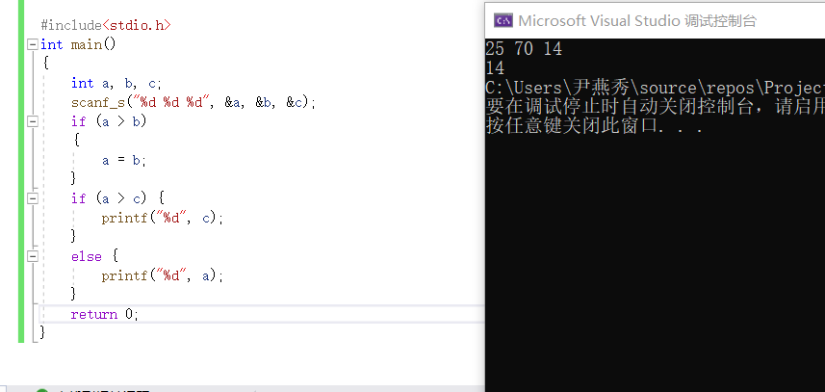

2.题干：

编写程序，要求程序运行时，从键盘输入某个学生某门课程的成绩（

0-100间的整数），当成绩高于90分时，输出A；成绩在

80-89之间，输出B；成绩在70-79之间，输出C；成绩在60-69之间，输出D；成绩在0-59之间，输出E。输入成绩不在0-100

范围，输出error!

输入输出格式请严格按如下示例要求，格式不正确不得分。

示例：（说明：<Space>表示空格键 <CR>表示回车键）

输入数据为：80<CR>

输出结果为：B

#include<stdio.h>

int main()

{

int a;

scanf_s("%d",&a);

if (a >= 90 && a <= 100)

{

printf("A");

}

else if (a >= 80 && a <= 89)

{

printf("B");

}

else if (a >= 70 && a <= 79)

{

printf("C");

}

else if (a >= 60 && a <= 69)

{

printf("D");

}

else if (a >= 0 && a <= 59)

{

printf("E");

}

else

{

printf("error!");

}

return 0;

}

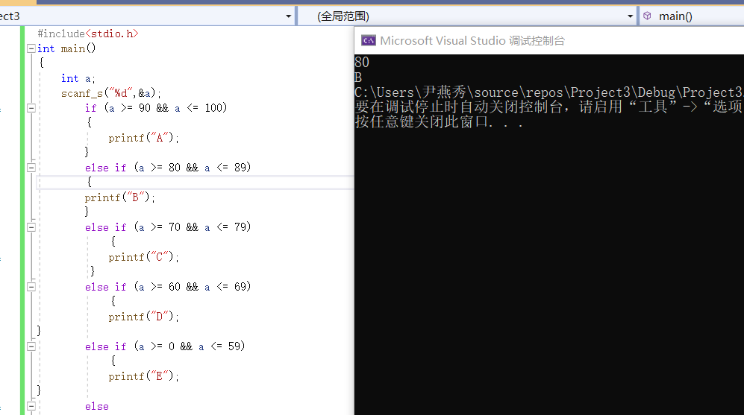

3.题干：

编写程序，要求程序运行时，从键盘输入一个三位正整数，将它反向输出。（提示：若输入的不是正整数，输出error!若输

入三位正整数的个位数为0，十位数不为0，则输出十位数和百位数；若输入三位正整数的个位数和十位数均为0，则输出百

位数。）

#include<stdio.h>

int main()

{

int a, b, c, d;

scanf_s("%d", &a);

if (a == (int)a && a > 0) {

b = a / 100;

a = a % 100;

c = a / 10;

d = a % 10;

if (d == 0 && c == 0)

{

printf("%d", b);

}

else if (d == 0 && c != 0)

printf("%d%d", c, b);

else

printf("%d%d%d", d, c, b);

}

else {

printf("error!\n");

}

return 0;

}

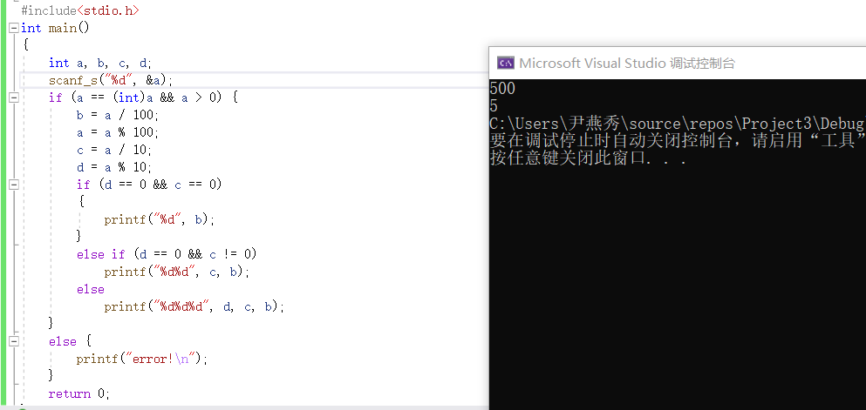

4.题干：

编写程序，根据利润计算奖金。要求程序运行时，从键盘输入利润，计算并输出奖金（结果保留两位小数）。已知，利润低

于或等于10万元时，奖金可提10%；利润高于10万元，低于20万元时，低于10万元的部分按10%提成，高于10万元的部分，可

提成7.5%；20万到40万之间时，高于20万元的部分，可提成5%；40万到60万之间时高于40万元的部分，可提成3%；60万到100

万之间时，高于60万元的部分，可提成1.5%，高于100万元时，超过100万元的部分按1%提成，从键盘输入当月利润，求应发

放奖金总数？

输入输出格式请严格按如下示例要求，格式不正确不得分。

示例：（说明：<Space>表示空格键 <CR>表示回车键）

输入数据为：120000<CR>

输出结果为：11500.00

#include<stdio.h>

int main()

{

double a, b;

scanf_s("%lf", &a);

{

if (a <= 100000)

b = a * 0.1;

else if (a >= 100000 && a < 200000)

{

b = (a - 100000) * 0.075 + 0.1 * 100000;

}

else if (a >= 200000 && a < 400000)

b = (a - 2000000) * 0.05 + (0.075+0.1) * 100000;

else if (a >= 400000 && a < 600000)

b = (a - 400000) * 0.03 + 200000 *0.05+100000*(0.075+0.1);

else if (a >= 600000 && a < 1000000)

b = (a - 600000) * 0.015 + 200000 * (0.05 + 0.03) + 100000 * (0.075 + 0.1);

else if (a >= 1000000)

b = (a - 1000000) * 0.01 + 200000 * (0.05 + 0.03) + 400000 * 0.015+ 100000 * (0.075 + 0.1);

printf("%.2lf", b);

}

return 0;

}

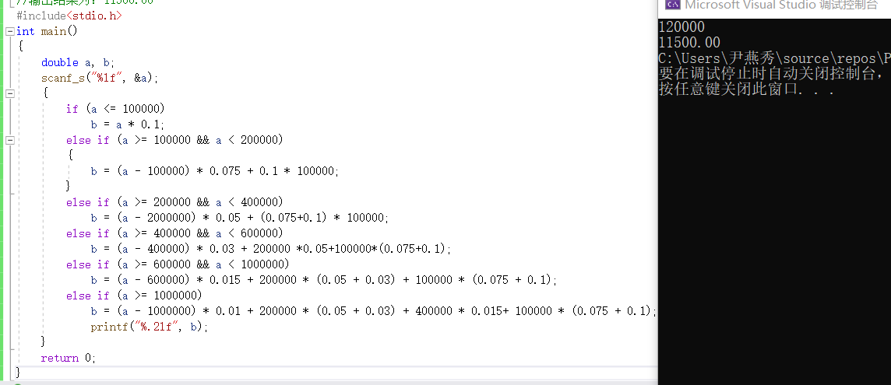

5.题干：

编写程序，要求程序运行时，从键盘输入x的值，根据分段函数计算并输出y的值（结果保留两位小数）。分段函数如下。（提

示：可使用求平方根函数：sqrt()）

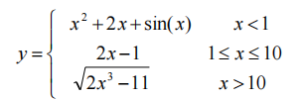

输入输出格式请严格按如下示例要求，格式不正确不得分。

示例：（说明：<Space>表示空格键 <CR>表示回车键）

输入数据为：0<CR>

输出结果为：0.00

#include<stdio.h>

#include<math.h>

int main()

{

double x, y;

scanf_s("%lf", &x);

{

if (x < 1)

y = x * x + 2 * x + sin(x);

else if (x >= 1 && x <= 10)

y = 2 * x - 1;

else

y = sqrt(2 * x * x * x - 11);

}

printf("% .2lf", y);

return 0;

}

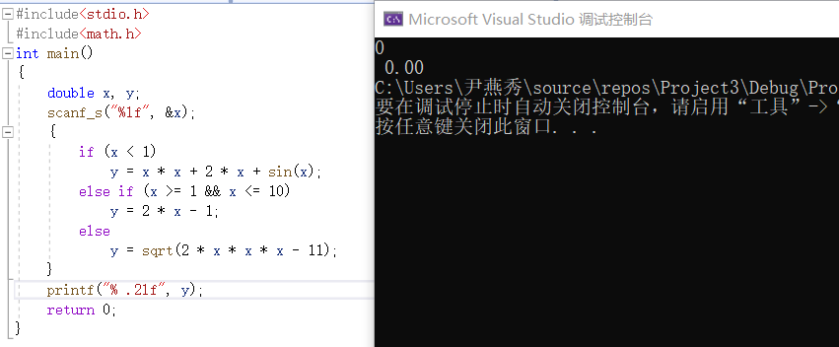

6.题干：

编写程序判断字符类型，要求程序运行时，从键盘输入一个字符，输出该字符的类型。若输入的字符是字母则输出：It is an

alphabetic character.，若输入的字符是数字则输出：It is a digit.，若输入的字符是其他字符则输出：It is other

character.。

输入输出格式请严格按如下示例要求，格式不正确不得分。

示例：（说明：<Space>表示空格键 <CR>表示回车键）

输入数据为：5<CR>输出结果为：It<Space>is<Space>a<Space>digit.

#include<stdio.h>

int main()

{

char a;

scanf_s("%c", &a);

if (a > '0' && a < '9')

{

printf("It is a digit.");

}

else if (a >= 'a' && a <='z'||a>='A'&&a<='Z')

{

printf("It is an alphabetic character.");

}

else {

printf("It is other character.");

}

return 0;

}

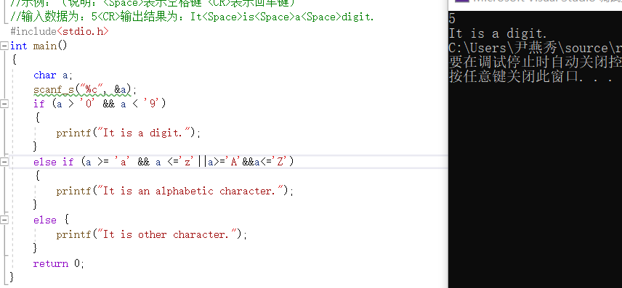

7.题干：

编写程序，要求程序运行时，从键盘输入三角形的三条边长（整型），输出三角形的类型代码。若三角形为等边三角形，输出：1；若三角形为等腰三角形，输出：2；若三角形为直角三角形，输出：3；若三角形为一般三角形，输出：0；若输入的三条边不能构成三角形，输出：error!。

输入输出格式请严格按如下示例要求，格式不正确不得分。

示例：（说明：<Space>表示空格键 <CR>表示回车键）

输入数据为：3<Space>4<Space>5<CR>

输出结果为：3

输入数据为：18<Space>10<Space>7<CR>

输出结果为：error!

#include<stdio.h>

int main()

{

int a, b, c;

scanf_s("%d %d %d", &a, &b, &c);

if (a == b == c) {

printf("1");

}

else if (a == b || a == c || b == c) {

printf("2");

}

else if (a * a + b * b == c * c || a * a + c * c == b * b || b * b + c * c == a * a) {

printf("3");

}

else if (a + b > c && a + c > b && b + c > a) {

printf("0");

}

else {

printf("error!");

}

return 0;

}

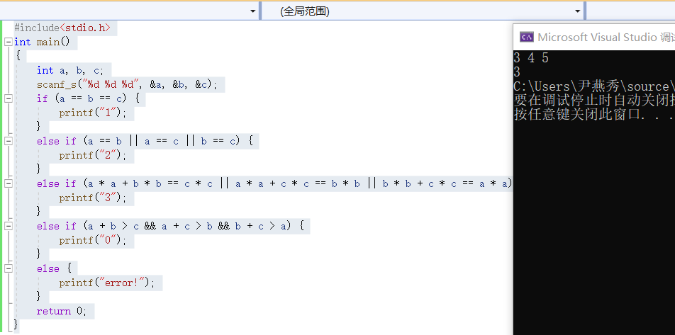

8.题干：

编写程序求整数的平方。要求程序运行时，从键盘输入一个整数，计算并输出该数的平方。要求：若输入的整数在1到100

之间（包括1和100），输出该数的平方，否则输出-1。

输入输出格式请严格按如下示例要求，格式不正确不得分。

示例：（说明：<Space>表示空格键 <CR>表示回车键）

输入数据为：20<CR>

输出结果为：400

#include<stdio.h>

int main()

{

int a, b;

scanf_s("%d",&a);

if (a >= 0 && a <= 100)

{

b = a * a;

printf("%d", b);

}

else {

printf("-1");

}

return 0;

}

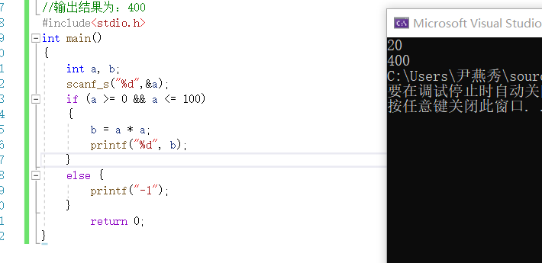

9.题干：

编写程序求整数的立方。要求程序运行时，从键盘输入一个整数，计算并输出该数的立方。要求：若输入的整数在1到20之

间（包括1和20），输出该数的立方，否则输出-1。

输入输出格式请严格按如下示例要求，格式不正确不得分。

示例：（说明：<Space>表示空格键 <CR>表示回车键）

输入数据为：10<CR>

输出结果为：1000

#include<stdio.h>

int main()

{

int a, b;

scanf_s("%d", &a);

if (a >= 0 && a <= 20)

{

b = a * a*a;

printf("%d", b);

}

else {

printf("-1");

}

return 0;

}

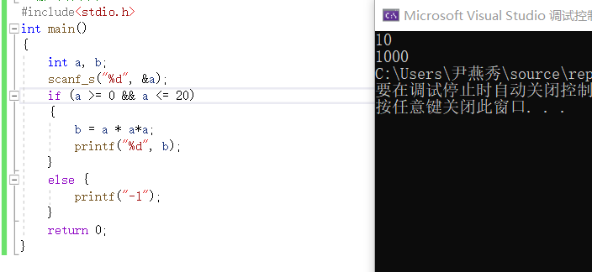

10.题干：

编写程序，要求程序运行时，从键盘输入一个年份（整数），判断并输出该年份是否为闰年。如果是闰年，输出1，否则输

出0。闰年的判断条件是：能被4整除且不能被100整除，或者能被400整除。

输入输出格式请严格按如下示例要求，格式不正确不得分。

示例：（说明：<Space>表示空格键 <CR>表示回车键）

输入数据为：2016<CR>

输出结果为：1

#include<stdio.h>

int main()

{

int a;

scanf_s("%d", &a);

if (a % 4 == 0 && a % 100 != 0 || a % 400 == 0) {

printf("1");

}

else {

printf("0");

}

return 0;

}

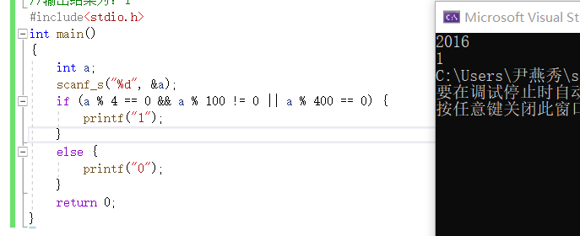

11.题干：

编写程序，要求程序运行时，从键盘输入一个月份，输出2017年该月有多少天。若输入的月份不是1到12，输出error!。

输入输出格式请严格按如下示例要求，格式不正确不得分。

示例：（说明：<Space>表示空格键 <CR>表示回车键）

输入数据为：3<CR>

输出结果为：31

输入数据为：13<CR>

输出结果为：error!

#include<stdio.h>

int main()

{

int a;

scanf_s("%d", &a);

if (a >= 1 && a <= 12) {

if (a == 2) {

printf("28");

}

else if (a == 1 || a == 3 || a == 5 || a == 7 || a == 8 || a == 10 || a == 12) {

printf("31");

}

else if (a == 4 || a == 6 || a == 9 || a == 11) {

printf("30");

}

}

else {

printf("error!");

}

return 0;

}

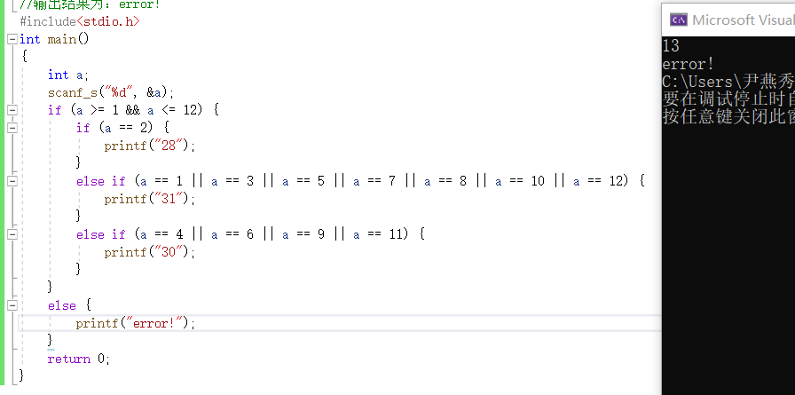

12.题干：

编写程序，要求程序运行时，从键盘求一元二次方程ax 2 +bx+c=0的系数a、b和c，计算并输出该方程实根的个数。要求：若a

=0，输出error!。

输入输出格式请严格按如下示例要求，格式不正确不得分。

示例：（说明：<Space>表示空格键 <CR>表示回车键）输入数据为：1<Space>2<Space>1<CR>

输出结果为：1

#include<stdio.h>

int main()

{

double a, b, c, d;

scanf_s("%lf %lf %lf", &a, &b, &c);

d = b * b - 4 * a * c;

if (a == 0) {

printf("error!");

}

else if (d == 0) {

printf("1");

}

else if (d > 0)

{ printf("2");

}

else {

printf("0");

}

return 0;

}

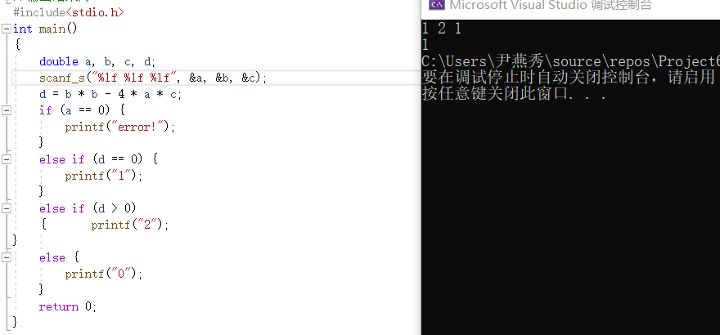

13.题干：

编写程序计算运费。要求程序运行时，从键盘输入运输距离，计算并输出运费（结果保留两位小数）。没有折扣情况下，每

运输一个单位的距离，运费为10。标准如下：距离用s表示，当s < 0时，输出error!；当0 <= s < 250时，没有折扣；当250 <= s < 500

时， % 2折扣；当500 <= s < 1000时， % 5折扣；当1000 <= s < 2000时， % 8折扣；当2000 <= s < 3000时， % 10折扣；当3000 <= s时， % 15

折扣。

输入输出格式请严格按如下示例要求，格式不正确不得分。

示例：（说明：<Space>表示空格键 <CR>表示回车键）

输入数据为：300<CR>

输出结果为：2940.00

#include<stdio.h>

int main()

{

double s, b;

scanf_s("%lf", &s);

if (s >= 0 && s < 250) {

printf("%.2f", b = 10 * s);

}

else if (s >= 250 && s < 500) {

printf("%.2f", b = 10 * s * 0.98);

}

else if (s >= 500 && s < 1000) {

printf("%.2f", b = 10 * s * 0.95);

}

else if (s >= 1000 && s < 2000) {

printf("%.2f", b = 10 * s * 0.92);

}

else if (s >= 2000 && s < 3000) {

printf("%.2f", b = 10 * s * 0.90);

}

else if (s >= 3000) {

printf("%.2f", b = 10 * s * 0.85);

}

else {

printf("error!");

}

return 0;

}

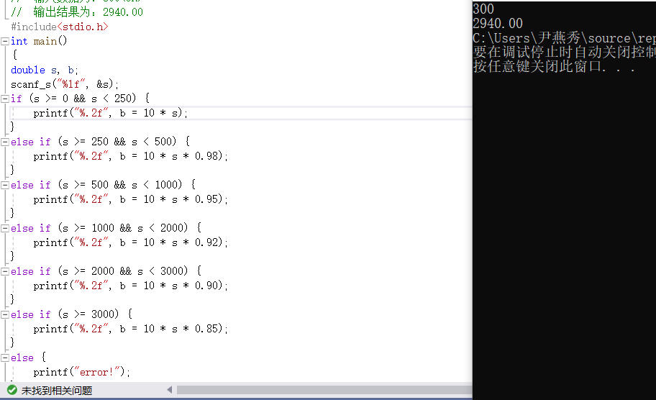

14.题干：

编写程序，要求程序运行时，从键盘输入A、B、C、D四个等级，输出考试成绩所在的分数段。输入A，输出：85 - 100；输入B，

输出：70 - 84；输入C，输出：60 - 69；输入D，输出：0 - 60，输入等级不正确时，输出：error!。

输入输出格式请严格按如下示例要求，格式不正确不得分。

示例：（说明：<Space>表示空格键 <CR>表示回车键）

输入数据为：C<CR>

输出结果为：60 - 69

#include<stdio.h>

int main()

{

char a;

scanf_s("%c", &a);

if (a=='A')

{

printf("85 - 100");

}

else if (a=='B')

{

printf("70 - 84");

}

else if (a=='C')

{

printf("60 - 69");

}

else if(a=='D')

{

printf("0 - 60");

}

else

{

printf("error!");

}

return 0;

}

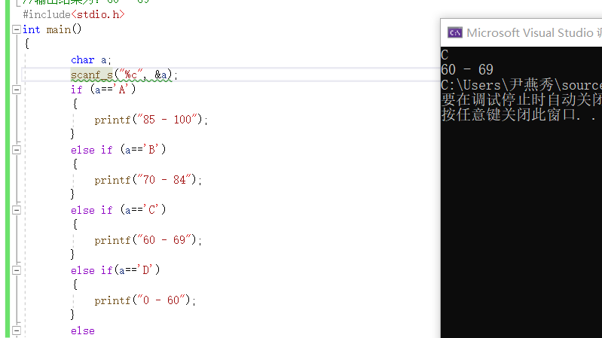

15.题干：

编写程序判断两个数是否为自然数对。要求程序运行时，从键盘输入两个自然数，输出是否为自然数对。自然数对：若两个

自然数分别为A和B，其中A>B，如果A+B和A-B都是平方数，那么A、B就是自然数对。要求若A和B是自然数对，输出：1；若A

和B不是自然数对，输出：0；若A<B，则输出：error!。

输入输出格式请严格按如下示例要求，格式不正确不得分。

示例：（说明：<Space>表示空格键 <CR>表示回车键）

输入数据为：3<Space>1<CR>

输出结果为：0

输入数据为：17<Space>8<CR>

输出结果为：1

#include<stdio.h>

#include<math.h>

int main()

{

double A, B;

int a, b;

scanf_s("%d %d", &A, &B);

if (A > B) {

a =sqrt(A + B), b =sqrt(A - B);

if (a == sqrt(A + B) && b == sqrt(A - B))

printf("1");

else

printf("0");

}

else {

printf("error!");

}

return 0;

}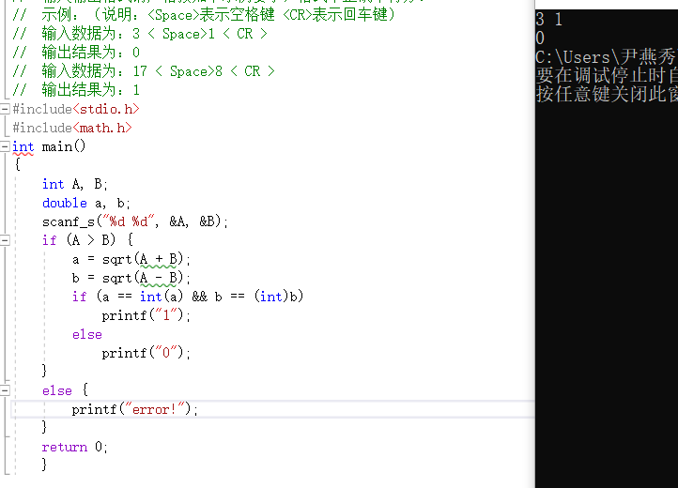

16、编写程序，要求程序运行时，从键盘输入x的值，根据如下分段函数计算并输出y的值（结果为整数）。要求：若输入的x值

不在分段函数所列的范围内，则输出：error!。

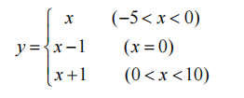

输入输出格式请严格按如下示例要求，格式不正确不得分。

示例：（说明：<Space>表示空格键 <CR>表示回车键）

输入数据为：1<CR>

输出结果为：2

#include<stdio.h>

int main()

{

int x,y;

scanf_s("%d", &x);

if (x > -5 && x < 0) {

y = x;

printf("%d", y);

}

else if (x == 0) {

y = x - 1;

printf("%d", y);

}

else if (x > 0 && x < 10) {

y = x + 1;

printf("%d", y);

}

else {

printf("error!");

}

return 0;

}

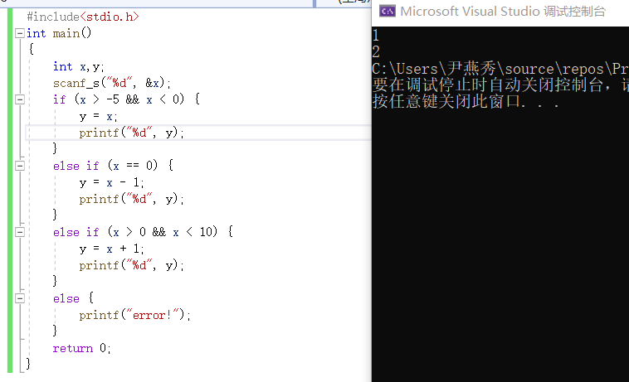

17.题干：

编写程序设计一个投票表决器，要求程序运行时，从键盘一个字符，按如下规则输出提示信息。规则：输入Y或y时，输出agree，

输入N或n时，输出disagree，否则，输出lose。

输入输出格式请严格按如下示例要求，格式不正确不得分。

示例：（说明：<Space>表示空格键 <CR>表示回车键）

输入数据为：n<CR>

输出结果为：disagree

#include<stdio.h>

int main() {

char a;

scanf_s("%c", &a);

if (a == 'y' || a == 'Y') {

printf("agree");

}

else if (a == 'n' || a == 'N') {

printf("disagree");

}

else {

printf("lose");

}

return 0;

}

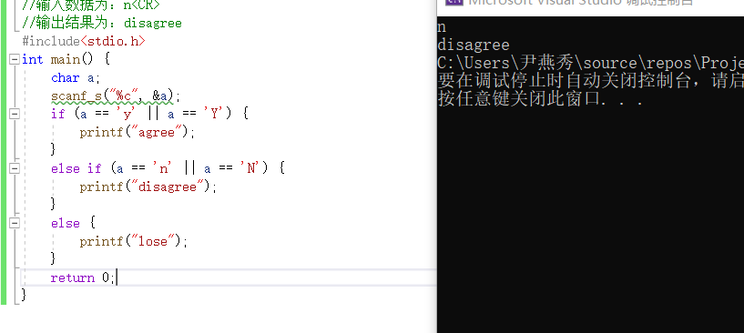

18.题干：

编写程序，要求程序运行时，从键盘输入一个年份（整数），判断并输出该年份是否为平年。如果是平年，输出1，否则输出0。闰年的判断条件是：能被4整除且不能被100整除，或者能被400整除。

输入输出格式请严格按如下示例要求，格式不正确不得分。

示例：（说明：<Space>表示空格键 <CR>表示回车键）

输入数据为：2016<CR>

输出结果为：0

#include<stdio.h>

int main()

{

int a;

scanf_s("%d", &a);

if (a % 4 == 0 && a % 100 != 0 || a % 400 == 0) {

printf("0");

}

else {

printf("1");

}

return 0;

}

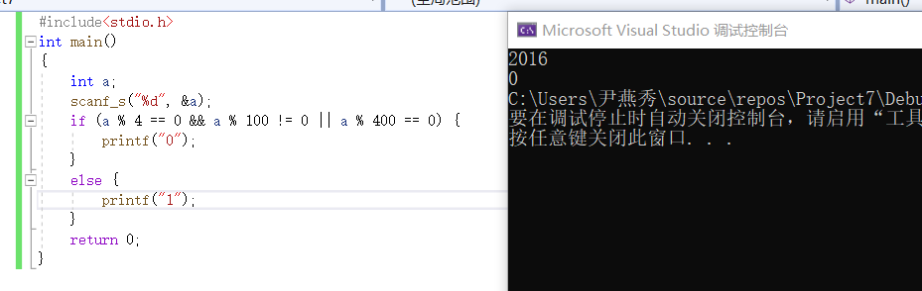

19.题干：

编写程序求三角形面积。要求程序运行时，从键盘输入一个三角形三边长，输出其面积（结果保留两位小数）。要求：若输

入的三边长可以构成三角形，则输出该三角形的面积，否则输出-1。（提示：设三边长为a,b,c，p=(a+b+c)/2，则三角形面

积平方=p*(p-a)*(p-b)*(p-c)；开平方可用数学函数sqrt()。）

输入输出格式请严格按如下示例要求，格式不正确不得分。

示例：（说明：<Space>表示空格键 <CR>表示回车键）

输入数据为：1<Space>2<Space>2<CR>

输出结果为：0.97

#include<stdio.h>

#include<math.h>

int main()

{

double a, b, c, p, S;

scanf_s("%lf %lf %lf", &a, &b, &c);

p = (a + b + c) / 2.0;

if (a + b > c && a + c > b && b + c > a) {

S = sqrt(p * (p - a) * (p - b) * (p - c));

printf("%.2f", S);

}

else {

printf("-1");

}

return 0;

}

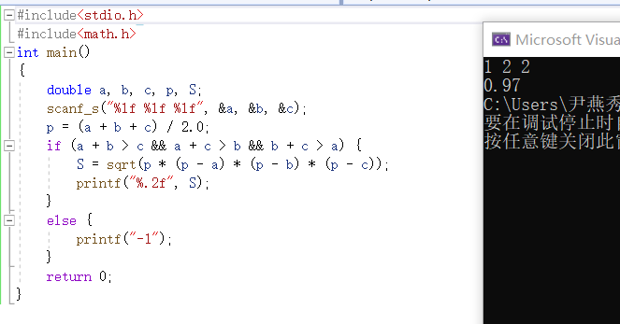

20.题干：

编写程序，要求程序运行时，从键盘输入圆的半径，计算并输出该圆的周长和面积（结果保留两位小数）。要求若半径<=0，

输出：error!。

输入输出格式请严格按如下示例要求，格式不正确不得分。

示例：（说明：<Space>表示空格键 <CR>表示回车键）

输入数据为：1<CR>

输出结果为：6.28,3.14

#include<stdio.h>

int main() {

double r, C, S,a;

scanf_s("%lf", &r);

a = 3.1415926;

C = 2 * a * r;

S = a * r * r;

if (r > 0) {

printf("%.2f %.2f", C, S);

}

else {

printf("error!");

}

return 0;

}

